A.0.10
监理通知单（质量整改）
工程名称：常州阿那托能源科技有限公司建设博世力士乐（常州）有限公司2.5兆瓦分布式光伏发电项目 编号：-02
施工项目经理部  签收人姓名及时间 |  | 建设单位签收人姓名及时间
致：常州阿拉托能源科技有限公司
抄送 :博世力士乐（常州）有限公司
事由：关于安装的地梁 压盖雨水盖
内容：
我部监理人员在2019年11月6日在208屋面巡视时发现，施工人员在安装地梁压在雨水盖上，共有2处。并要求贵方对此问题行为进行整改，请贵方于2日内将整改结果反馈我部。
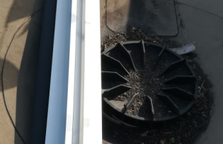

如对本监理通知单内容有异议，请在24小时内向监理提出书面报告。

请于 2019 年 11 月 6 日前填报回复单。

项目监理机构(章)：

总监理工程师/专业监理工程师（签字）：

2019 年 11 月 6日
注：1、本通知单分为质量控制类（A.0.101）、造价控制类（A.0.102）、进度控制类（A.0.103）、安全文明类（A .0.104）、工程变更类（A.0.105）、其他类（A.0.106）。
2、本表一式三份，项目监理机构、施工项目经理部、建设单位各一份。
第五版表 住房和城乡建设厅监制

